Участие в общих годовых собраниях в 2016 году
08.04.2016
НМФО «Липецкий областной фонд поддержки малого и среднего предпринимательства» является ассоциированным членом в 42 сельскохозяйственных кредитных потребительских кооперативах Липецкой области, из них:
- 40 сельскохозяйственных кредитных потребительских кооперативах 1 уровня;
— 2 сельскохозяйственных кредитных потребительских кооперативах 2 уровня.
По состоянию на 01.01.2016 год СКПК 1 уровня:
- количество членов кооперативов — 5732 членов (физические лица), 44 члена (юридические лица);
— выдано членам кооперативов потребительских займов на развитие личных подсобных хозяйств в количестве 5 790 договоров на сумму 180 698,5 тыс. руб.;
- привлечено от членов кооперативов займов в количестве 1 211 договоров на сумму 49 606,4 тыс. руб.
По состоянию на 01.01.2016 год СКПК 2 уровня:
- количество членов кооперативов — 51 член (СКПК 1 уровня);
- выдано членам кооперативов займов на пополнение фонда финансовой взаимопомощи в количестве 204 договора на сумму 31 217,0 тыс. руб.;
- привлечено от членов кооперативов займов в количестве 56 договоров на сумму 8 394,0 тыс. руб.
Данные кооперативы находятся на территории следующих муниципальных районов:
- Грязинский район;
- Данковский район;
- Добринский район;
- Елецкий район;
- Задонский район;
-Краснинский район;
- Лебедянский район;
- Усманский район;
- Хлевенский район;
- Чаплыгинский район.

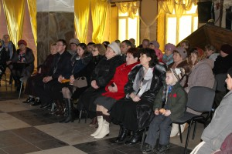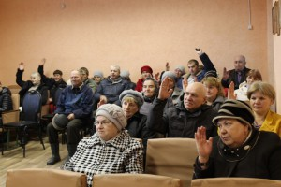

В период с февраля по апрель 2016 года в сельскохозяйственных кредитных потребительских кооперативах были проведены Общие годовые собрания, в которых Фонд принял участие.
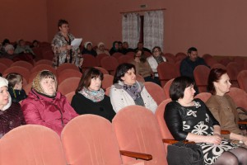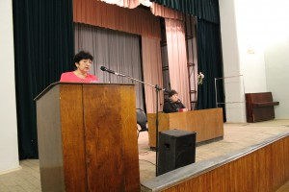
р
На данных собраниях Кооперативы подвели итоги работы за 2015 год, наметили перспективы развития на 2016 год, утвердили размеры процентов по выдаваемым и привлекаемым займам и др. вопросы. Также на Общих собраниях кооперативы утвердили смету на 2016 год, распланировали свои доходы и расходы в текущем году.
До участников Общих годовых собраний специалистами Фонда была доведена информация об основных направлениях развития сельскохозяйственной кредитной кооперации Липецкой области на 2016 год.

